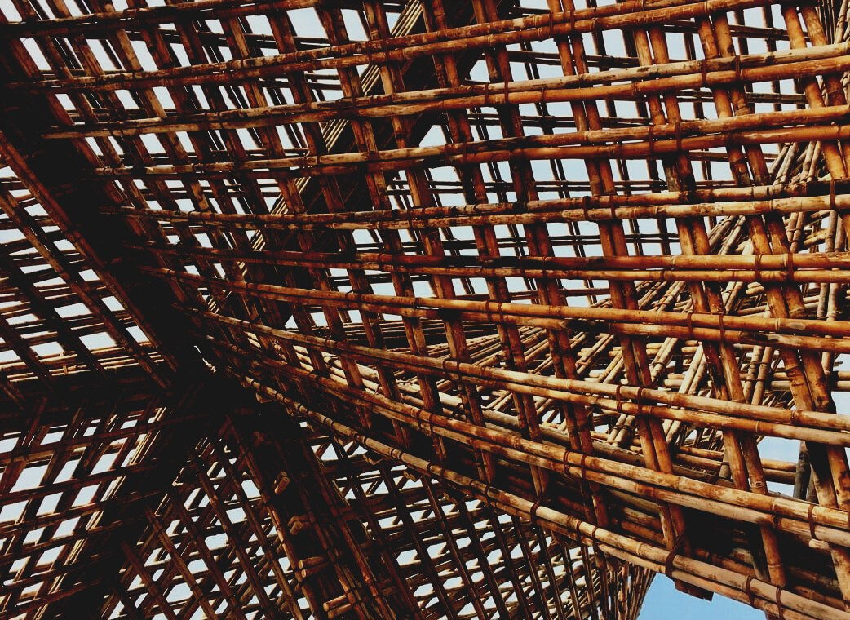

PRÜFUNGSMATERIAL

Lerneinheit 2
VERBINDUNGEN UND KLEBSTOFFE
UPWOOD
Up-skilling construction workers in wood construction methods for energy-efficient buildings

UPWOOD-PUU
Rakennustyöläisten ammattitaito energiatehokkaiden rakennusten puurakentamisenmenetelmissä

UPWOOD
Rakennustyöläisten ammattitaito energiatehokkaiden rakennusten puurakentamisenmenetelmissä

UPWOOD-PUU
Rakennustyöläisten ammattitaito energiatehokkaiden rakennusten puurakentamisenmenetelmissä

UPWOOD
Rakennustyöläisten ammattitaito energiatehokkaiden rakennusten puurakentamisenmenetelmissä

UPWOOD-PUU
Rakennustyöläisten ammattitaito energiatehokkaiden rakennusten puurakentamisenmenetelmissä

UPWOOD
Rakennustyöläisten ammattitaito energiatehokkaiden rakennusten puurakentamisenmenetelmissä

UPWOOD-PUU
Rakennustyöläisten ammattitaito energiatehokkaiden rakennusten puurakentamisenmenetelmissä

Inhaltsverzeichnis
1. Häufig gestellte Fragen 2
2. Multiple-Choice-Fragen 3
3. Fallstudien 3
3.1 Fallstudie 1 3
3.2 Fallstudie 2 3

Häufig gestellte Fragen
Frage: Was versteht man unter Holzschweißen?
Antwort: Holzschweißen ist eine Methode, die das Verkleben von Holz ersetzt.
Frage: Welche Klebstoffe sind für verschiedene Strukturen bzw. Bedingungen verfügbar?
Antwort:
- Wetterfeste Klebstoffe: Klebstoffe müssen unter allen Bedingungen beständiger sein als Holz.
- Feuchtigkeitsbeständige Klebstoffe: Klebstoffe sind für den Innengebrauch bei hoher relativer Luftfeuchtigkeit geeignet.
- Klebstoffe für den Innengebrauch: Klebstoffe sind nicht wasserfest und unter feuchten Bedingungen nur begrenzt haltbar.

Multiple-Choice-Fragen
- Welcher der folgenden Klebstoffe ist am geeignetsten für die Verklebung tragender Strukturen:
  - Naturkleber
  - Resorcin-Kleber
  - Epoxid-Kleber
- Phenol-Kleber werden
  - für Sperrholz als Hochfrequenzkleber verwendet.
  - im Innenraum verwendet, da sie nicht wasserfest sind.
  - in 4 Haupttypen eingeteilt: Ein- oder Zweikomponenten-Reaktionskleber, Lösungsmittelklebstoff und wasserbasierter Dispersionsklebstoff.
- Unter Kohäsion versteht man
  - die innere Bindekraft des Klebstoffs und der Klebeverbindung.
  - den Prozess, bei dem der Klebstoff in die Poren des Holzes eindringt.

Fallstudien

Fallstudie 1
Nennen Sie mindestens fünf verschiedene Verbindungsmethoden. Beschreiben Sie Vor- und Nachteile dieser Methoden. Erkennen Sie Verbindungstechniken in den Fensterrahmen oder Möbeln des Raumes, in dem Sie sich gerade befinden?

Fallstudie 2
Holzschweißen ist eine alternative Methode, bei der zwei Holzteile ohne Klebstoff miteinander verbunden werden können. Beschreiben Sie die Methode des Holzschweißens in eigenen Worten.

